[**OPPO A60**](https://www.thegioididong.com/dtdd/oppo-a60-128gb)**là một chiếc điện thoại được OPPO ra mắt trong thời gian gần đây. Với thiết kế vượt trội, màn hình chất lượng và các tính năng ấn tượng, OPPO A60 hứa hẹn mang đến cho người dùng trải nghiệm sử dụng độc đáo và đáng nhớ.**

**Thiết kế cao cấp, hiện đại**

OPPO A60 mang lại trải nghiệm thẩm mỹ cao cho người dùng nhờ vào thiết kế siêu mỏng với độ dày chỉ 7.68 mm, làm cho thiết bị không chỉ dễ dàng cầm nắm mà còn thoải mái khi sử dụng trong thời gian dài. Thiết kế khung viền vuông vức, với các cạnh được bo tròn, điều này không những mang lại vẻ đẹp hiện đại mà còn giảm thiểu khả năng gây cấn tay đối với người dùng.

[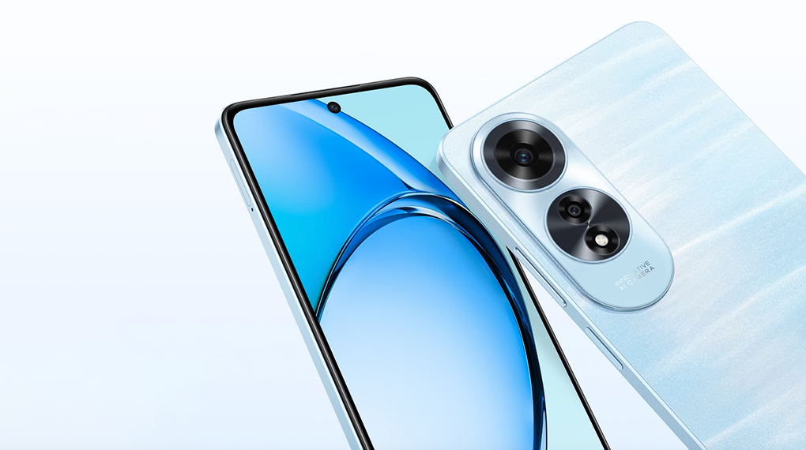](https://cdn.tgdd.vn/Products/Images/42/323543/oppo-a60-128gb-290424-020542.jpg)

Mặt sau của máy sở hữu hai màu sắc hấp dẫn: màu xanh sóng biển và màu đen tím. Màu xanh sóng biển mang đến hiệu ứng gợn sóng sành điệu cùng khả năng chống bám vân tay cao cấp, trong khi màu đen tím tỏa sáng nhẹ trên nền tối tạo nên cảm giác thanh lịch, dễ chịu.

[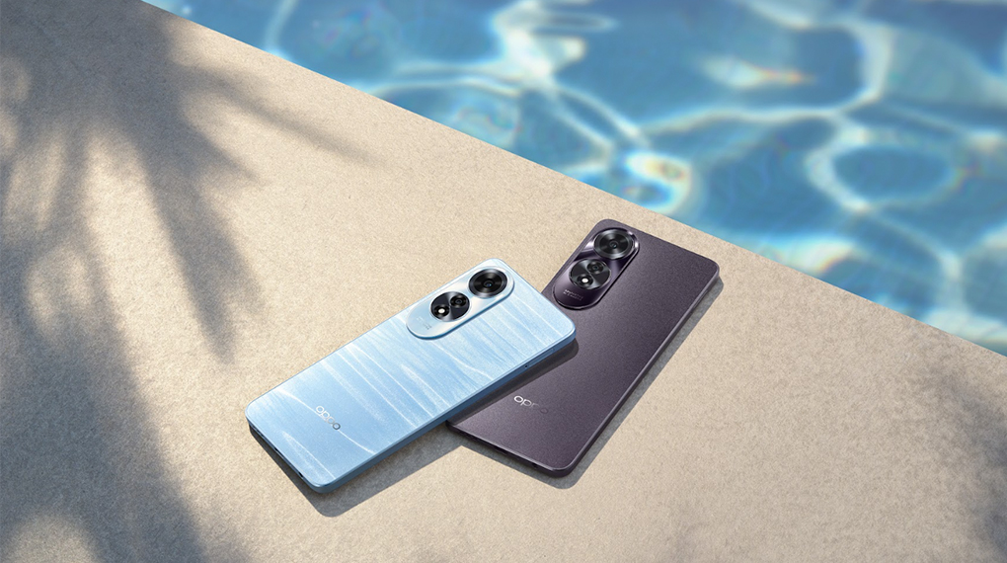](https://cdn.tgdd.vn/Products/Images/42/323543/oppo-a60-128gb-290424-020537.jpg)

OPPO A60 mang đến trải nghiệm sở hữu một chiếc điện thoại đáng tin cậy. Khả năng kháng nước và bụi IP54 giúp ngăn chặn những cơn mưa bất ngờ hoặc vô tình bị hắt nước, giúp bạn yên tâm sử dụng điện thoại trong mọi tình huống.

[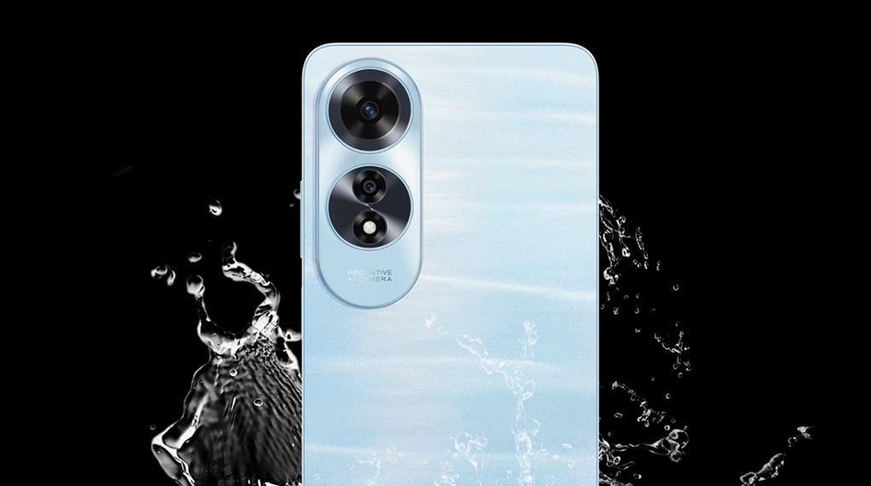](https://cdn.tgdd.vn/Products/Images/42/323543/oppo-a60-128gb-290424-020531.jpg)

**Màn hình hiển thị chất lượng**

Chiếc [điện thoại OPPO](https://www.thegioididong.com/dtdd-oppo) này sử dụng tấm nền IPS LCD, giúp màu sắc hiển thị trung thực và đẹp mắt. Đồng thời, màn hình cũng mang lại góc nhìn rộng, đảm bảo rằng hình ảnh vẫn rõ ràng và không bị méo màu. Với kích thước lớn 6.67 inch, màn hình cho phép nội dung hiển thị chi tiết, điều này mang đến trải nghiệm người dùng tiện lợi và thoải mái hơn, đặc biệt khi dùng để đọc sách, lướt web.

Xem thêm: [Màn hình IPS LCD là gì? Có gì nổi bật? Thiết bị nào có màn hình IPS?](https://www.thegioididong.com/hoi-dap/man-hinh-ips-lcd-la-gi-905752)

[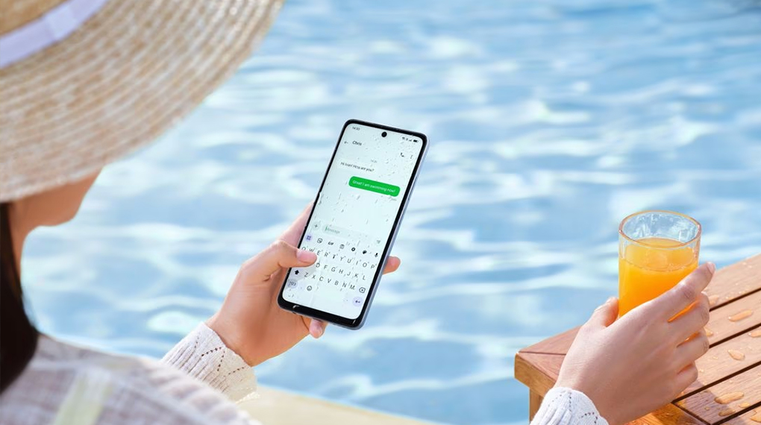](https://cdn.tgdd.vn/Products/Images/42/323543/oppo-a60-128gb-290424-020529.jpg)

Ngoài ra, tần số quét cao 90 Hz mang lại hình ảnh mượt mà hơn, giảm lag và giật trong quá trình sử dụng. Điều này đặc biệt quan trọng trong gaming hoặc khi xem các video chất lượng cao, giúp cải thiện đáng kể trải nghiệm thị giác của bạn.

Điểm cộng lớn cho OPPO A60 là khả năng cung cấp độ sáng đến 950 nits, giúp người dùng dễ dàng sử dụng thiết bị dưới ánh nắng mạnh ngoài trời mà không bị mờ hay khó đọc, cải thiện độ rõ nét của màn hình và làm giảm khả năng chói lóa, mang lại trải nghiệm xem phim hay chơi game ngoài trời tuyệt vời.

[](https://cdn.tgdd.vn/Products/Images/42/323543/oppo-a60-128gb-290424-020533.jpg)

Đặc biệt, với công nghệ cảm ứng kháng nước độc quyền từ OPPO, giúp khả năng nhận biết cảm ứng của màn hình được tăng cường, cho phép bạn dễ dàng sử dụng [điện thoại](https://www.thegioididong.com/dtdd) ngay cả khi màn hình ướt. Điều này mang lại sự thuận tiện trong việc sử dụng hằng ngày và an tâm khi cần sử dụng smartphone dưới điều kiện thời tiết không thuận lợi hoặc tay bạn đang không khô ráo.

**Loa kép âm thanh nổi đầy sống động**

Loa kép âm thanh nổi trên OPPO A60 mang đến chất lượng âm thanh sống động và chi tiết, đem lại trải nghiệm âm thanh vòm, tạo cảm giác thật hơn cho người dùng khi thưởng thức các thước phim hành động hay tham gia vào các cuộc chiến trong game.

[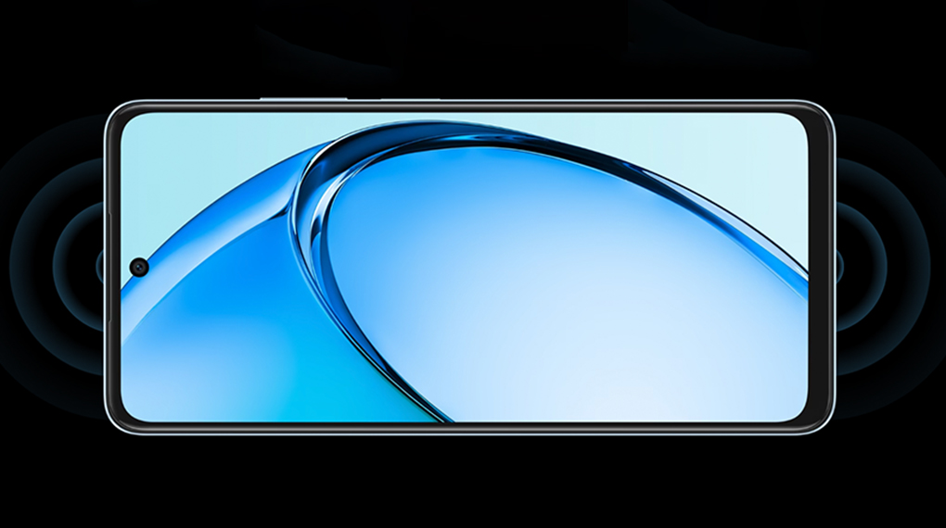](https://cdn.tgdd.vn/Products/Images/42/323543/oppo-a60-128gb-290424-020536.jpg)

Không những thế, khả năng tăng âm lượng lên đến 300% còn đảm bảo rằng bạn sẽ không bao giờ bỏ lỡ bất kỳ thông báo quan trọng nào, ngay cả trong môi trường ồn ào.

**Hiệu năng xử lý mượt mà**

OPPO A60 được trang bị chip Snapdragon 680 tiên tiến với hiệu suất cao, giúp tiêu thụ điện năng hiệu quả và khả năng xử lý đa nhiệm tốt. OPPO A60 đảm bảo việc mở ứng dụng nhanh chóng, chơi game mượt mà và thực hiện các tác vụ hằng ngày một cách hiệu quả.

[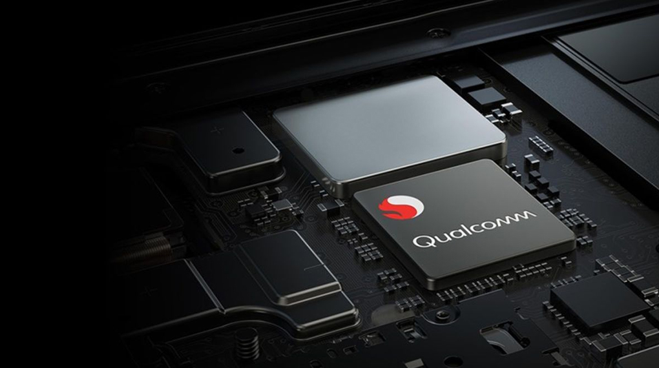](https://cdn.tgdd.vn/Products/Images/42/323543/oppo-a60-128gb-290424-021422.jpg)

Bên cạnh đó, OPPO A60 còn sở hữu bộ nhớ RAM 8 GB kết hợp với công nghệ RAM mở rộng, cho bạn khả năng xử lý đa tác vụ mượt mà và nhanh chóng hơn bao giờ hết. Với bộ nhớ lưu trữ 128 GB cho phép thoải mái lưu lại nhiều dữ liệu cá nhân như ảnh, nhạc, video mà không lo đầy bộ nhớ nhanh chóng. Nếu bạn có nhu cầu cao hơn thì máy vẫn hỗ trợ mở rộng dung lượng qua thẻ tối đa 1 TB.

**Pin sử dụng thoải mái, hỗ trợ sạc 45 W**

Chiếc [điện thoại Android](https://www.thegioididong.com/dtdd?g=android) này sở hữu viên pin 5000 mAh, một dung lượng đủ lớn để đáp ứng những nhu cầu sử dụng hằng ngày. Dung lượng pin này cho phép bạn duy trì các hoạt động như chơi game, lướt web hay xem video mà không cần lo lắng về việc thường xuyên sạc.

[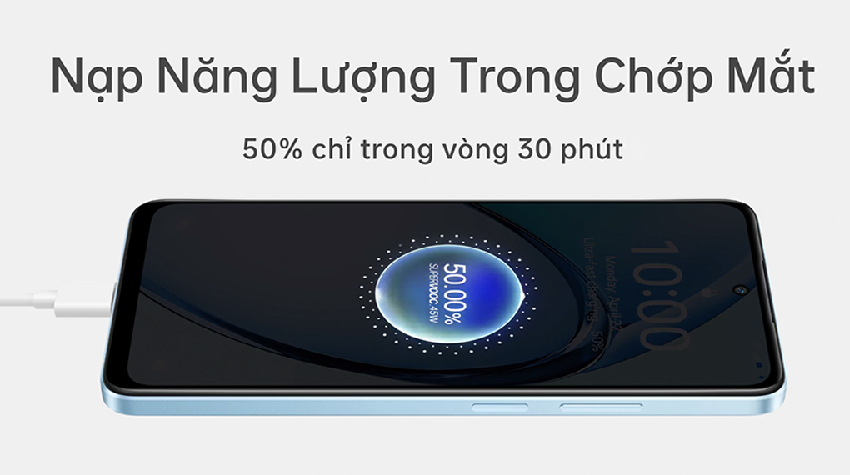](https://cdn.tgdd.vn/Products/Images/42/323543/oppo-a60-128gb-290424-020539.jpg)

Đặc biệt, với công nghệ sạc nhanh SuperVOOC 45 W, OPPO A60 không chỉ giúp bạn sạc năng lượng cho chiếc điện thoại của mình trong thời gian ngắn mà còn tận dụng hiệu quả nhất năng lượng từ việc sạc. Công nghệ cho phép sạc nhanh 50% viên pin chỉ trong vòng 30 phút (hãng công bố), khả năng này thực sự hữu ích đối với những người dùng bận rộn không có thời gian nhiều để sạc.

**Camera hỗ trợ chụp ảnh chất lượng**

OPPO A60 trang bị 2 camera sau với camera chính 50 MP, bạn có thể chụp được những bức hình sắc nét với chi tiết được ghi lại một cách tự nhiên. Camera phụ 2 MP được sử dụng để hỗ trợ camera chính, nhất là trong chế độ chân dung, nó giúp làm mờ nền, tạo ra hiệu ứng bokeh mềm mại, tạo điểm nhấn cho người hoặc vật thể chính trong ảnh.

[](https://cdn.tgdd.vn/Products/Images/42/323543/oppo-a60-128gb-290424-020528.jpg)

Camera selfie 8 MP, với công nghệ AI tân tiến giúp nâng cấp chất lượng selfie. Công nghệ này sẽ tự động nhận diện khuôn mặt, tính toán ánh sáng và điều chỉnh để mang lại những bức selfie đẹp và tự nhiên nhất, thuận lợi cho việc chụp ảnh mà không cần phải sử dụng các bộ lọc nhiều.

[](https://cdn.tgdd.vn/Products/Images/42/323543/oppo-a60-128gb-290424-020540.jpg)

Tóm lại, OPPO A60 không chỉ là một chiếc điện thoại thông minh, nó là người bạn đồng hành lý tưởng trong mọi khoảnh khắc cuộc sống. Với những ưu điểm vượt trội như pin 5000 mAh, camera 50 MP cùng thiết kế cao cấp, OPPO A60 chính là sự lựa chọn không thể bỏ qua cho mỗi người yêu công nghệ.